Publiczne Przedszkole nr 3 w Świebodzinie

Grupa :Motylki

Dzień tygodnia (data) | Czwartek, 25.06.2020
Temat dnia | Co robi tata?
Wskazówki dla rodziców | Drogi tato, porozmawiaj z dzieckiem o swoich zainteresowaniach, co lubisz robić. Zapytaj również dziecka o jego zainteresowaniach.  Proszę zwrócić uwagę, aby dziecko odpowiadało całym zdaniem.  Jeśli Twoje dziecko interesuje się literkami, ta zabawa sprawi mu przyjemność.
Przesłanki dla dziecka  (motywacja) | Czy już wiesz co lubi robić twój tata? Czy interesujesz się literkami?  To zabawa właśnie dla ciebie.
Propozycje i opis zajęć /  działań dziecka :  - ruchowa  (gimnastyka)  - plastyczna  - z czytaniem i mówieniem  - (opowiadania)  - kodowanie konstruowanie  itp. | 1. Słuchanie piosenki Natalii Kukulskiej - Co powie tata?  https://www.youtube.com/watch?v=CxYLoa3Fgz8  Możesz zaprosić tatę do tańca. Możesz zaśpiewać refren.  - Co robi tata w tej piosence? Wysłuchaj jej do końca.  2. Oglądanie obrazków. Opowiadanie co robi tata. - zał.1  Dziecko opowiada co robi tata.  3. Całościowe czytanie wyrazu : TATA - Wytnij z pomocą rodzica literki i wklej w odpowiednie miejsca. - zał.2.  Pokaż takie same literki - T, potem A. Dziecko może wskazać takie literki np. w gazecie i pokolorować - lit.T na niebiesko, lit. A na czerwono.  4.Układanie puzzli z trzech elementów - zał.3  Dziecko przelicza wycięte samodzielnie lub z pomocą elementy puzzli.  Układa puzzle.
Zrealizowane założenia podstawy programowej (obszar, podstawowe cele) | I5, II4, III4, III8, III9, IV1, IV2, IV4, IV5, IV7  Cele:  - rozwijanie umiejętności wokalnych  - rozwijanie mowy  - rozwijanie zainteresowania czytaniem, poznawaniem liter  - rozwijanie spostrzegawczości wzrokowo-ruchowej

Opracowała: Grażyna Waligórska

zał.1 Opowiadanie: Co robi tata?
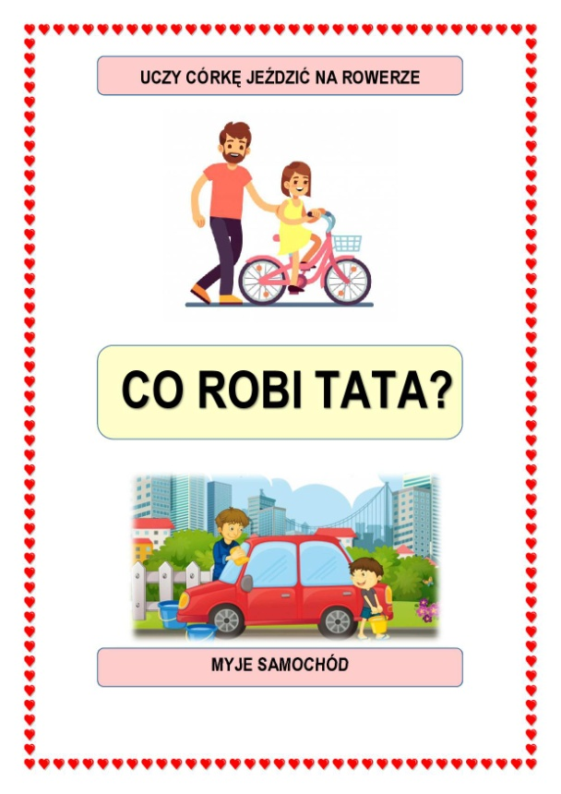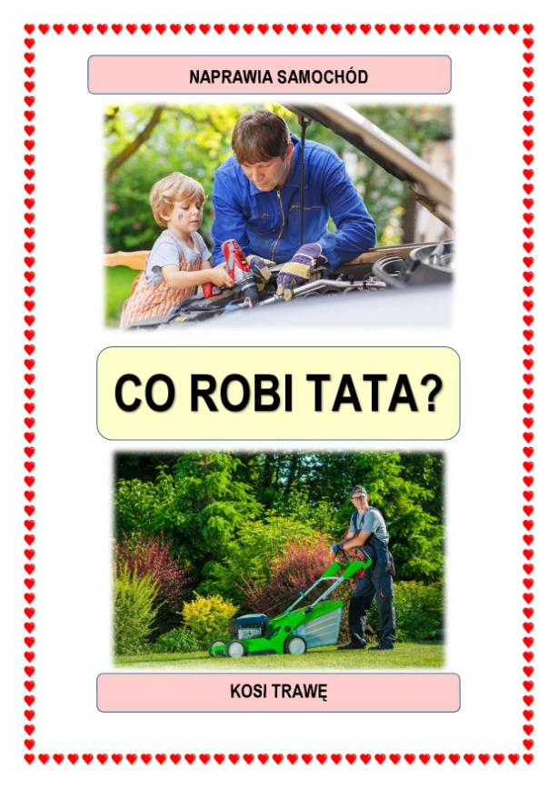

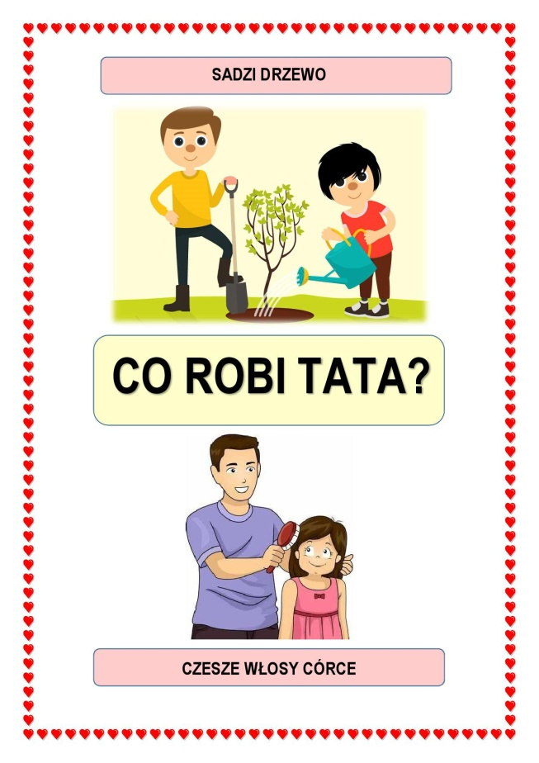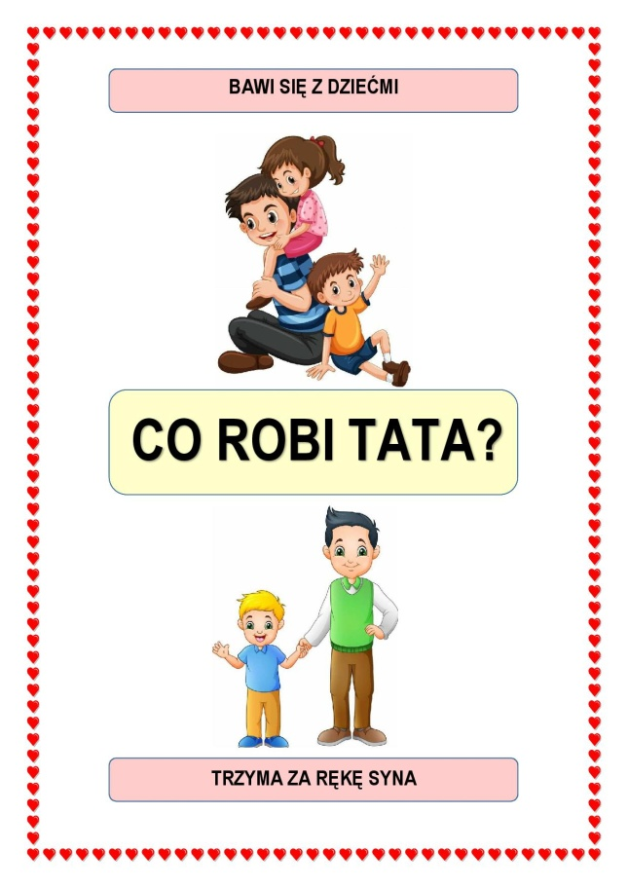

zał.2. Całościowe czytanie wyrazu TATA
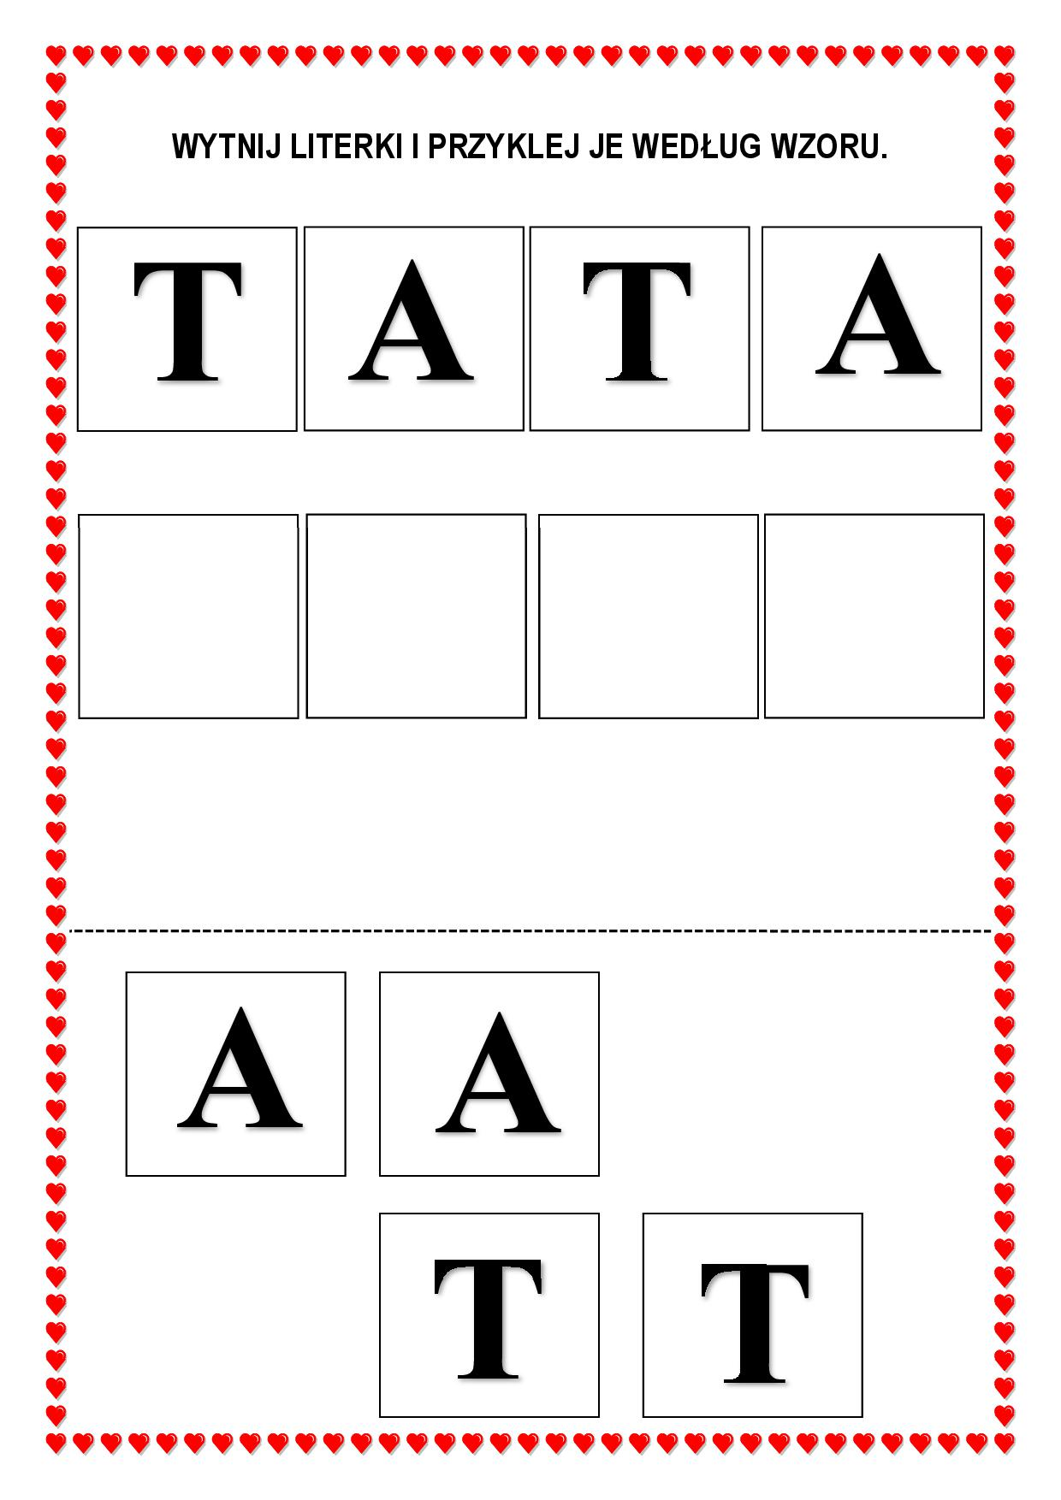

zał.3. Układanie puzzli.
